Великая Отечественная война как фактор патриотического воспитания подростка

Автор:
Воронина Светлана Викторовна,
Учитель истории,
МОУ СОШ №1

Копейский городской округ
2023

Оглавление
Введение 3
ГлаваI Сущность и содержание патриотического воспитания в России 5
ГлаваII Важно ли помнить о подвигах наших предков? 8

Практическая часть 9
Заключение 12

Список литературы

Приложения

Введение

«Я не напрасно беспокоюсь,
Чтоб не забылась та война:
Ведь эта память - наша совесть.
Она, как сила, нам нужна».
Юрий Воронов

Самый великий и запоминающийся всем поколениям праздник из СССР- это День Победы. В День Победы уже на протяжении нескольких лет проходит акция-шествие «Бессмертный полк». Среди идущих в акции очень много людей старшего поколения, много и маленьких детей, идущих с родителями, а вот, начиная с 11-17 летних, мало. С чем это связано? Я провела опрос и выяснила, что прослеживается печальная тенденция: подростки совсем не знают о своих родственниках – героях войны, а самое страшное, что им эта тема не интересна, не актуальна. 23% ждут 9 мая, т.к. будут большие выходные и они будут отдыхать. Из опрошенных мною 175 подростков, 25% осведомлены об участниках войны своих родственников из рассказов родителей, родственников и семейных архивов, 38% что-то об этом слышали, но подробностей не знают; 18 % из общего числа опрошенных вообще не в курсе, участвовал ли кто-то из их родственников в войне, но они хотели бы узнать сведения, а 19% эта тема не интересует. Большинство молодежи воспринимают Великую Отечественную войну, как определенный этап в истории нашей страны.
Я считаю, что тема работы актуальна в наше время. Современное поколение не должно информацию о Великой Отечественной войне воспринимать, как статистику, как установленные цифры и даты, нельзя забывать о людях, которые отдали свою жизнь за то, чтобы сегодня над нами было мирное небо.
Актуальность темы войны и патриотизма возрастает в связи с последними событиями, происходящими в мире. Проблема патриотического воспитания подрастающего поколения в наше время выходит в ряды основных проблем современного общества.
Цель моей работы – изучение отношения современного подростка к патриотизму в Великой Отечественной войне.
Объект: подростки
Предмет: процесс патриотического воспитания подростков средствами истории Великой Отечественной войны.
Цель, объект и предмет определили необходимость постановки и решения следующих задач:
- Изучить и проанализировать источники
- Познакомиться с сущностью и содержанием патриотического воспитания в России
- Провести опрос, анализ полученных данных
- Разобраться, почему важно помнить о подвигах наших предков?

Практическая значимость: материал исследовательской работы можно использовать на уроках истории, на внеклассных мероприятиях.

Глава1 Сущность и содержание патриотического воспитания в России
Изучив теоретический материал по теме, я убедилась, что патриотизмом на уровне государства занимается много ведомств: Росмолодежь и подведомственный ей Роспатриотцентр, Минпросвещения, где борются за правильное воспитание подрастающего поколения. В 2016 году Сергей Шойгу создал военно-патриотическое движение «Юнармия», которое сейчас активно развивается. Соисполнителями госпрограммы «Патриотическое воспитание граждан Российской Федерации» являются десятки министерств, ведомств.
Национальная идея России, по мнению Президента В. В. Путина, состоит в патриотизме. Молодежь сейчас живет в век цифровых технологий: снимаются множество фильмов, сериалов о Великой Отечественной войне. По всей России проводятся акции в поддержку ветеранов, например, «Волонтеры победы», проводятся диктанты, тесты, проверяемые знания по Великой Отечественной войне. Россияне участвуют в вахтах памяти, цель которых — почтить память погибших.
Прошло очень много времени и даже такое историческое событие, огромное по своим масштабам, как Великая Отечественная война блекнет в памяти некоторых людей со временем. Человек старается идти со временем и его внимание больше направлено на собственную жизнь. В обществе к теме патриотизма относятся неоднозначно.
Руководители самых высоких уровней приняли активную деятельность по поднятию уровня патриотизма в стране, разрабатывая новые программы к уже имеющимся. Так, министр просвещения Сергей Кравцов выдвинул сразу несколько предложений с целью повысить патриотизм среди школьников. Он предложил усилить воспитательную роль учителя, преподавать историю с первого класса и ввел факультативный урок «Разговоры о важном». На этом занятии с детьми обсуждаются текущие мировые события, чтобы школьники получали достоверную информацию во время развернувшейся информационной войны. А с 1 сентября во всех школах страны каждый понедельник поют гимн и поднимают российский флаг. С целью патриотического воспитания во многих субъектах Российской Федерации стали возрождаться традиционные военно-патриотические мероприятия, такие как «Зарница», «Орленок». С 1 сентября 2014 года в силу вступил Указ Президента Российской Федерации от 24 марта 2014 года № 172 «О Всероссийском физкультурно-спортивном комплексе „Готов к труду и обороне“ (ГТО)»
Данные меры, бесспорно, заслуживают положительной оценки. Именно в подростковом возрасте воспитываются морально-нравственные качества и ценности. Наша школа не является исключением.
По данным Wordstat, в последнее время слово «патриотизм» в интернете искали рекордное за год количество раз. С начала спецоперации общество разделилось, с новой силой разгорелась вечная дискуссия: кого считать патриотом, а кого нет. Я, в первую очередь, решила разобраться в вопросе, что такое патриотизм? Обратившись к словарям, я нашла определение:
патриотизм – это созидательное чувство, основывающееся на вере и определенных моральных принципах, направленное на созидание общего блага для своей Родины и соотечественников.
Понятие «патриотизм» имеет достаточно широкое толкование. С греческого языка «патриотизм» означает «Patriotes» (земляк, соотечественник) и «Patris» (Родина). Патриотизм — это эволюционное понятие, в каждую эпоху оно имело различное социальное и ценностное содержание, но в тоже время оно всегда было неотделимо от таких категорий как «Отчизна», «любовь к Родине». Известный российский писатель и историк Н. М. Карамзин, говоря о патриотизме, выделял три элемента его составляющие. Согласно его суждениям, первым элементом является — физическая любовь к Родине, то есть к месту, где человек родился и вырос. Вторым элементом— любовь гражданская, это связь социальная человека с обществом, комплексом прав, свобод и обязанностей. Третьем элементом является любовь политическая, когда человек поддерживает и осуществляет в своей деятельности политические идеалы Родины.
Другой вопрос, который меня заинтересовал: одинаково ли понимают патриотизм у нас, в России и на Западе? Я провел опрос и получил вот такие результаты: ответили, что в нашей стране, патриотизм-это любовь к Родине 37%; это, когда человек защищает своих, свой народ-46%; затрудняюсь ответит-10%; зачем мне это надо знать-7% Социологи, политологи, педагоги рассматривают патриотизм, как любовь к своей Родине; преданность своему Отечеству, его народу, языку, культуре; ответственность за дальнейшую судьбу своей страны, соплеменников; уважение к историческому прошлому и традициям своего края; готовность служить Родине и защищать ее.
Из определений, я выяснила, что патриотизм делится на гражданский и военный.
В западных социальных науках сейчас популярно разделение «патриотизмов» на «слепой» и «гражданский». В известной работе Роберт Шатц, Эрвин Стауб и Говард Лавин показывают, что эти два разных типа патриотизма связаны с разными типами поведения. Авторы определяют «слепой» патриотизм как привязанность к стране с беспрекословной положительной оценкой своей родины и нетерпимостью к критике своего государства.
Напротив, «гражданский» или «конструктивный» патриотизм – это любовь к стране, связанная с анализом и критикой существующей ситуации и стремлением изменить родину к лучшему.
Андрей Геннадьевич Жиляев — психолог, психотерапевт, психиатр, доктор медицинских наук, профессор, председатель правления Евразийской ассоциации медицинских и экологических технологий. Он рассматривает патриотизм, как чувство понимания себя в единстве с национальной общностью. И выражается это осознание как раз-таки в любви и преданности своему Отечеству, в духовной связи с Родиной и народом. При этом - в уважении к другим народностям, их традициям и их культуре.
Ученые из Техасского университета в Остине открыто говорят, что патриотизм - это проявление чувства страха, защитная реакция мозга на угрозы извне.
С термином «патриотизм» я разобралась. Меня заинтересовал вопрос, можно ли научить патриотизму или воспитать патриотизм? (Приложение1)
Методы и формы патриотического воспитания
Пообщавшись с зам. директора по воспитательной работе, я узнала, что в нашей школе тоже внедрено патриотическое воспитание (Приложение2) и успешно проводится работа в разных формах.
Таким образом, считаю, что если сравнить определение патриотизма ученых нашей страны и стран Запада, то получим, что Россия воспитывает в своих детях духовность, делает с помощью патриотизма из них воинов-защитников Отечества, матерей и стариков и детей, а страны запада через патриотизм учат спасаться, ненавидеть тех, от кого может исходить угроза.

Глава II Важно ли помнить о подвигах наших предков?

Разобравшись в теоретическом материале, я остановилась на вопросе» Нужны ли нашей стране патриоты? Важно ли помнить о подвигах наших предках в Великой Отечественной войне?
Мы должны помнить о подвигах наших предков, о том какой ценой они победили, чтобы не допустить подобного впредь. Великая Отечественная война – это 4 долгих года, 1418 дней, 34 тыс. часов, 49 407 000 уничтоженных людей. Вдумываясь в эти цифры, становится страшно. Если сравнить данные о населении, то в 1940 году оно составляло 2 299 539 000 человек, и соотнести потери, то получится число, приближенное к 50 млн. Получается, что 1/46 всего населения погибла от того, что люди убивали друг друга. Становится жутко, что если бы война была в наше время, то потери были бы в сотни, тысячи раз больше. Ядерные, атомные, биологические, химические бомбы, постоянные разработки новейшего оружия – всё это уничтожит не просто человечество, это уничтожит планету. Поэтому мы всегда должны помнить, какой ценой досталась победа в Великой Отечественной войне, а главное, за что боролись наши предки. Мы должны помнить, потому что память – это дань уважения. Наши предки не шли отдавать свои жизни, они шли спасать свои семьи, Родину. Они воевали за наше будущее. Может быть, кто и не знает членов своей семьи, которые отвоевывали для него победу, но каждый знает, что в его семье есть те, кто был вынужден столкнуться с войной лицом к лицу и достойно выдержали эту «встречу». Мы всегда должны помнить, испытывать уважение, гордость и благодарность за то, что они сделали. Великая Отечественная война, подвиг наших предков – это история. История для каждого человека, как вторая фамилия. Она говорит о том, кто мы есть, поэтому знать её мы обязаны. Мы должны знать, чьи мы дети, внуки, правнуки, по какой земле ходим, каким трудом она стала наша. И наши предки, прошедшие Великую Отечественную войну, занимают в истории нашей Родины важнейшее место.
Таким образом, память о подвиге наших предков – это то, что нас сближает. 9 мая – День Победы, день, когда все люди становятся единым целом. Мы с достоинством проносим фотографии членов своих семей в Бессмертном полку с другими такими же людьми, чьи родные отдали жизнь ради мирного неба над нами. И всех нас переполняют одни чувства; чувство гордость, уважения, «счастья со слезами на глазах».

Практическая часть
В первом этапе работы сбора данных осуществлялся методом опроса с помощью анкетирования. В анкетировании принимали участие ученики с 5-11 класс МОУ «СОШ №1 г. Копейска Челябинской области».
Задачей анкетирования было узнать общее настроение школьников, их мысли и мнение по поводу Вов (Приложение 3)
Во втором этапе моей работы, я использовала интервью, как один из видов опроса. Я старалась построить своё интервью в свободной форме, в характере непринуждённой беседы, чтобы поближе пообщаться с учениками и узнать их представление о Великой Отечественной войне. В интервью респондентами выступили ученики с 7-ого по 11 класс.
Для выяснения общих черт настроения школьников и их мнения по поводу победы в Великой Отечественной войне, был задан следующий вопрос:
Как ты думаешь, почему наша страна победила в этой страшной войне?
И вот как ответили на этот вопрос наши участники: Наша страна победила в этой страшной войне, потому что…
— потому что люди боролись за Родину, за семью и наше наследие;
— каждый делал то, что было в его силах. Главное, что у всего народа была безудержная вера в победу. Именно она помогла пройти через голод, страх и смерть;
— мужчины уходили на фронт, дети и женщины трудились в тылу на заводах и фабриках, сооружая оружие для солдат, шли добровольцами в госпитали, потому что там не хватало людей;
— люди не видели другого выхода: поражение означало смерть. Никто не хотел быть под властью фашистов;
— благодаря русскому духу и силе воле, народ совершал настоящие подвиги.
Также я попросила нескольких учеников рассказать том, что лично для них значит Великая Отечественная война и как, по их мнению, современные школьники относятся ко Дню Победы, к ветеранам, к военному времени?
— Что лично для тебя значит Великая Отечественная война?
— Я считаю, что Великая Отечественная война — это поистине великая победа! Когда мои родственники рассказывают мне про то, как жили мои деды и прадеды, невозможно сдержать слёз. Например, мой прадед Андрей был в плену у фашистов. Он был ранен, пережил страшные пытки, но всё равно выжил и вернулся домой к своей семье.
— Как, на твой взгляд, современные школьники относятся ко Дню Победы, к ветеранам, к военному времени?
— Я уверена, что все школьники помнят и чтят нашу победу, ведь это великое стремление русского народа защитить свою страну. Я считаю, что эта победа, слава нашей страны, будет вечно в сердцах людей. Каждый школьник должен помнить о подвигах наших дедов и прадедов, должен гордиться этим и тем, что он живёт в России. В результате обработки данных проведенного исследования мною было установлено, что большинство школьников старших классов интересуются событиями Великой Отечественной войны, что свидетельствует об их неравнодушии к подвигу Советского народа. События Великой Отечественной войны еще не потеряли своей значимости. День Победы в сознании большинства школьников — это большой праздник, важное событие не только для них самих и для их семьи, но и для всей страны.
Я убедилась в том, что Победа в Великой Отечественной войне, а также фильмы и литература о войне только подкрепляют у современной молодежи любовь к Родине, чувство патриотизма, гордость за своё Отечество. Сегодня современный школьник воспринимает Великую Отечественную войну как самое славное, самое тяжелое и самое главное событие в нашей истории.
Однако, проделанная мною работа, дала понять, что среди школьников наблюдается явная неосведомленность в области знаний, касающихся событий, конкретных дат, имён отважных героев и полководцев, названий наград, учреждённых во время ВОв. Быть может, именно поэтому восприятие Великой Отечественной войны современными школьниками несколько разнится с восприятием людей, родившихся и выросших в Советском Союзе. Наши родители росли не на примерах выдуманных героев компьютерных игр, комиксов и боевиков, перед глазами у них были реальные истории, очевидцы и ветераны, участвующие в Великой Отечественной войне, поэтому героями и примерами для детей прошлого поколения являлись реальные люди. В советское время каждому гражданину СССР были известны имена Зои Космодемьянской, Алексея Маресьева, Зины Портновой.
Если бы данная работа проводилось в то время, то мои вопросы не вызывали бы у школьников раздумий и затруднений.
В результате обработки данных проведенной работы, мною было установлено, что большинство школьников старших классов интересуются событиями Великой Отечественной войны (рисунки 1 и 2), что свидетельствует об их неравнодушии к подвигу Советского народа. События Великой Отечественной войны еще не потеряли своей значимости. День Победы в сознании большинства школьников — это большой праздник, важное событие не только для них самих и для их семьи, но и для всей страны (рисунки 3 и 6).

Заключение
В результате проведенной работы, мною были: изучены и проанализированы источники; познакомился с сущностью и содержанием патриотического воспитания в России; сравнил определение патриотизма ученых нашей страны и стран Запада. В результате я узнала, что Россия воспитывает в своих детях духовность, делает с помощью патриотизма из них воинов-защитников Отечества, матерей и стариков и детей, а страны запада через патриотизм учат спасаться, ненавидеть тех, от кого может исходить угроза; провела опрос, проанализировала полученные данные; разобралась, почему важно помнить о подвигах наших предков?
Считаю, что в настоящее время, современный подросток забывает о подвиге своих предков в Великой Отечественной войне. В результате проведения работы, я сделала вывод, что сейчас, как никогда, надо поднимать дух патриотизма у всех. У взрослых, подростков, особенно - у подрастающего поколения. Почему? Да чтобы потом не уезжали из страны, при малейшей неприятности. Чтобы грудью стояли за то место, в котором они родились, живут и будут жить. Чтобы не поливали грязью свою Родину, не отрекались от нее ради мимолетной выгоды. Чтобы понимали истинное значение слова "патриот", а не то, как его объясняют политики некоторых стран.
Так как пробелы в знаниях истории Великой Отечественной Войны всё-таки обусловлены недостаточным интересом к конкретным событиям и сражениям ВОВ, я предлагаю активизировать деятельность, направленную непосредственно на поднятие у школьников определенного интереса.
Считаю нужным направить внимание учителей и руководства школ на следующие мероприятия. А именно:
- Обширно использовать школьные музеи и библиотеки.
- Создавать лекции на базе школы, познавательные тематические вечера, посвящённые памяти ВОВ.
- Устраивать встречи с интересными людьми. Например, с участниками боевых действий, с экскурсоводами из местных и областных музеев и т.д.
- Проводить торжественные и военно-спортивные мероприятия.
- Посещать парады победы, устраивать тематические праздники и эстафеты.
- Участвовать в проведении Всероссийских мероприятий, посвященных ВОВ.
Работая, я сделала вывод, что Великая Отечественная война становится не актуальна среди современных подростков и неинтересна им. Когда дело доходит до каких-то конкретных дат и событий или же даже об известных именах великих героев и прославленных полководцев, то тут школьники путаются в знаниях истории, а какие-то моменты и вовсе не знают. Однако этот момент можно исправить, активизировав деятельность, направленную на поддержание интереса к Великой Отечественной войне.

Список литературы
Аверьянов Л.Я. Социология: искусство задавать вопросы. Издание 2-е, переработанное и дополненное / Л.Я. Аверьянов. — М., 1998. — 357 с.
Афанасьева А.И., Меркушин В.И. Великая Отечественная война в исторической памяти россиян / Социологические исследования // А.И. Афанасьева, В.И. Меркушин. 2005. № 5. С. 11—22.
Лапина И. Ю., Каргапольцев С. Ю. Военная история и патриотизм в системе социально-экономических и политических связей в прошлом и настоящем (постановка проблемы) // Вестник гражданских инженеров. — 2015. — № 5 (52). — С. 330–342.
Россия: Утечка мозгов ускоряется, угрожая будущему страны как «великой державы» // иносми.ру. URL: http://inosmi.ru/politic/20170403/239025595.html (дата обращения: 29.11.2017)
Лапина И. Ю., Каргапольцев С. Ю. Патриотизм и национальное сознание в современной России (проблемы и перспективы) // Патриотизм-феномен Российской истории: материалы Междунар. науч.-практ. Конф./ под ред. И. Ю. Лапиной, С. Ю. Каргапольцева; СПб.; СПБГАСУ, 2013. — С. 84–116.
Лапина И. Ю., Каргапольцев С. Ю. Патриотизм как индикатор креативность общественного сознания // Вестник гражданских инженеров. — 2014. — № 1 (42). — С. 197–204
Gallup International: 60 % россиян готовы воевать за интересы своей страны // Gudok.ru. URL: http://www.gudok.ru/sociaty/?ID=1270829 (дата обращения: 28.11.2017)
Путин: РФ сталкивается с попытками влияния извне на самосознание нации // РИА Новости. URL: https://ria.ru/society/20120912/74857253.html (дата обращения: 28.11.2017) Постановление Правительства РФ от 30 декабря 2015 г. N 1493 «О государственной программе «Патриотическое воспитание граждан Российской Федерации на 2016–2020 годы»// СЗ РФ от 11.01. 2016 г. N 2 (часть I) ст. 36
Указ Президента Российской Федерации от 24 марта 2014 года № 172 «О Всероссийском физкультурно-спортивном комплексе „Готов к труду и обороне“ (ГТО)»// СЗ РФ от 31.03.0014 г. № 13 ст.1452

Приложения
Приложение 1
Сергей Щербаков кандидат исторических наук, методист ИСМиТО МГПУ:
«Патриотизм появляется у человека в условиях, в которых он живет и развивается как личность. Это чувство. Поэтому на вопрос о том, можно ли научить патриотизму, ответ однозначный – нет. А вот на вопрос: «Можно ли воспитать патриотизм?», отвечу да, поскольку патриотическое воспитание формируется в семье, в обществе, на уровне государства и даже в международных отношениях.»
Политолог Илья Гращенков считает, что сейчас в России патриотизм воспринимается как лояльность к действующей власти, а она — как солидарный с Родиной институт. Политолог утверждает, что на самом деле патриотизма у нас нет. «Есть гиперпатриотизм — некое чувство, которое возникает у людей временно после просмотра передач. Но нет патриотизма базисного. Это видно хорошо, потому что при диванном ура-патриотизме с доставкой на дом ничего не требуется. Когда людей просят затянуть пояса или поехать на фронт, патриотизм быстро тает», — описал текущее положение дел Гращенков.
Профессор, доктор социологических наук, завкафедрой КНИТУ-КХТИ Андрей Тузиков называет патриотизм естественным для большинства людей желанием успеха, безопасности и процветания своей стране.
«Патриотизма никогда не достаточно. Сколько бы его ни было, всегда хочется еще больше. Все структуры, все ведомства должны стараться уровень патриотизма, связанный с проектами, информационными компаниями и контентом, конечно, повышать», — заявила Daily Storm детский омбудсмен Мария Львова-Белова на встрече членов Совфеда и патриарха Кирилла.

Приложение2
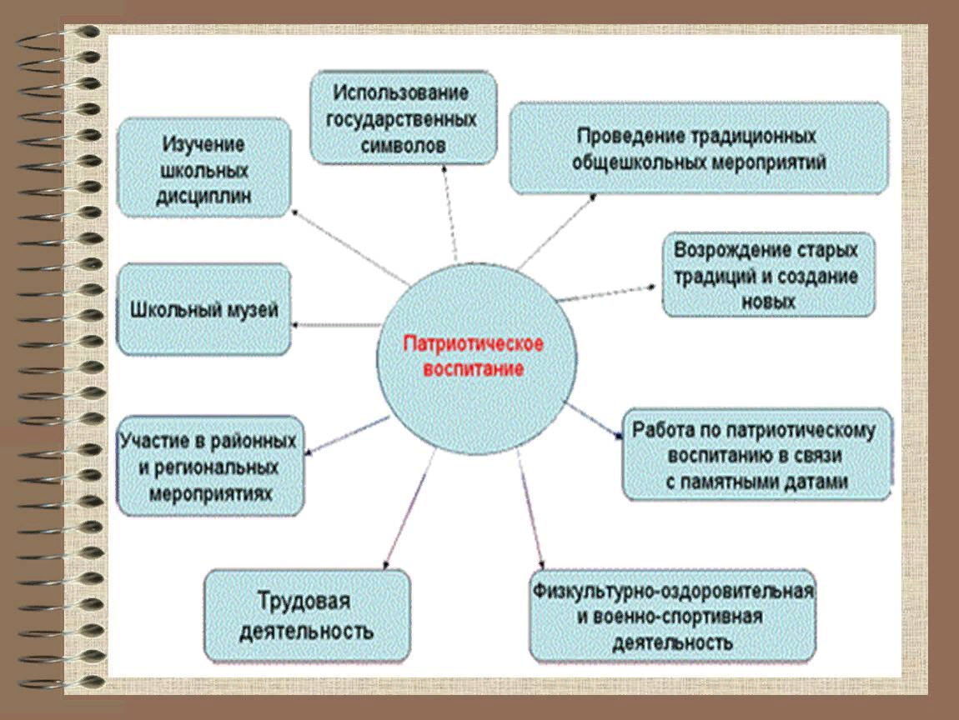
Приложение3
При опросе, перед школьниками были поставлены ряд вопросов:

см

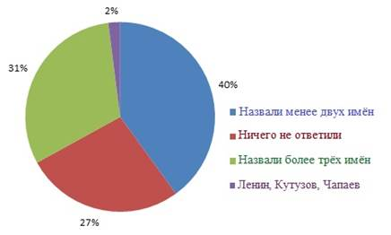
Знание школьников имён героев и полководцев ВОв.

Немаловажную роль в Великой Отечественной войне сыграли и целые города, удостоившиеся звания города-герои: Москва, Ленинград (Санкт-Петербург), Волгоград, Севастополь, Смоленск, Мурманск, Одесса.
Я спросила у школьников: «Смогут ли они сказать названия городов-героев?» 49% респондентов назвали более трёх городов, 42% опрошенных назвали менее трёх городов и 9% не смогли дать ответа.

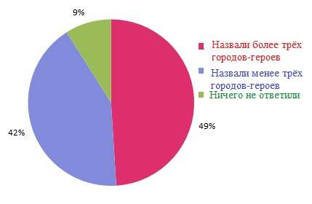

Названия городов - героев.
Великая Отечественная война состояла из множества сражений, каждое из которых было поистине героическим, мужественным и отважным. Это Курская битва, битва за Берлин, блокада Ленинграда, Ржевская битва, Сталинградская битва, битва за Кавказ.
Именно поэтому я попросила школьников назвать основные сражения ВОв. 25% учеников назвали более трёх основных сражений, 45 % опрошенных назвали менее трёх сражений и 30% ничего не смогли ответить.
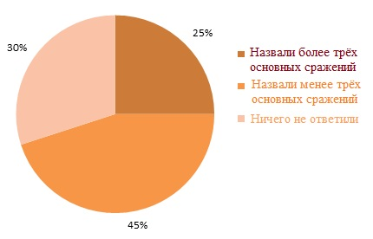
Знание школьников основных сражений ВОв

Далее, я попросила школьников перечислить названия орденов, медалей, учреждённых во время ВОв. Это медаль «За оборону Москвы», медаль «За оборону Ленинграда», медаль «За боевые заслуги», медаль «За доблестный труд в ВОв», «Орден Ленина». Лишь 6% опрошенных дали точные названия, остальные 94% не смогли дать правильных ответов.
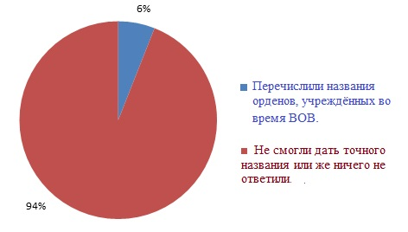
Знание школьников названия орденов, учреждённых во время ВОв.

